LIAISONS AVEC FROTTEMENT APPLICATION

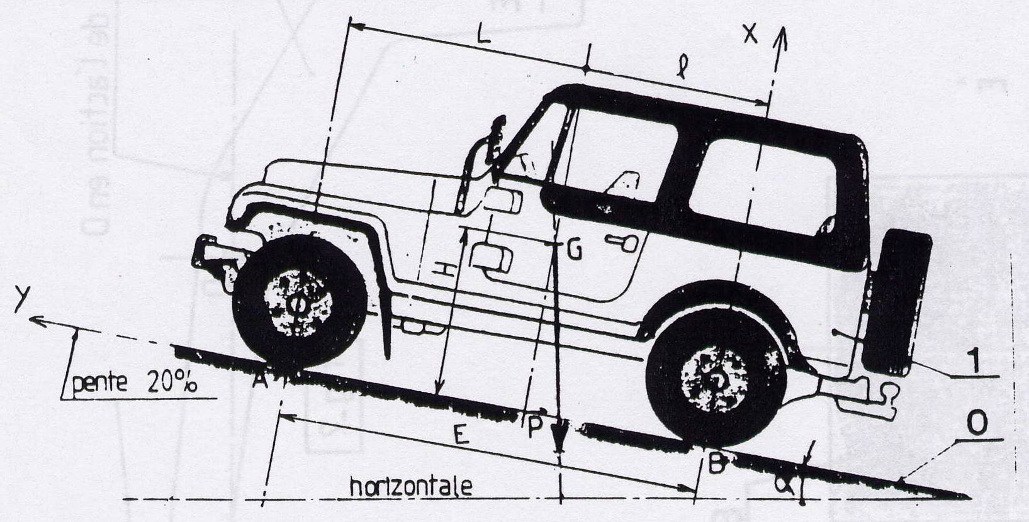
VOITURE A L’ARRET SUR UNE PENTE

La voiture tout terrain (repère ①) est à l’arrêt sur une pente (repère ⓪). Le frein à main est actionné, seules les roues avant sont freinées, les roues arrière étant libres.

DONNEES
- Masse du véhicule : m = 1335 kg
- Empattement : E = 2260 mm
- Hauteur du centre de gravité : H = 920 mm
- Position du centre de gravité par rapport à l’essieu avant : L = 1280 mm
- Position du centre de gravité par rapport à l’essieu arrière : l = 980 mm
- Pente de 20%

ETUDE
  - 1- Déterminer analytiquement et graphiquement le coefficient de frottement sol/pneu minimum nécessaire pour que la voiture reste en équilibre.
  - 2- Si le coefficient de frottement sol/pneu est f = 0,7 déterminer graphiquement la pente maximale au-delà de laquelle la voiture ne sera plus en équilibre.
  - 3- Reprendre les deux questions précédentes dans le cas où les roues arrière sont freinées et les roues avant libres.

